Дисциплина МФК: ФИНАНСОВОЕ ПЛАНИРОВАНИЕ БИЗНЕСА
Тема 9 ОЦЕНКА ЭКОНОМИЧЕСКОЙ ЭФФЕКТИВНОСТИ ИНВЕСТИЦИЙ.
Напоминаю структуру базовой финансовой модели бизнес-плана:

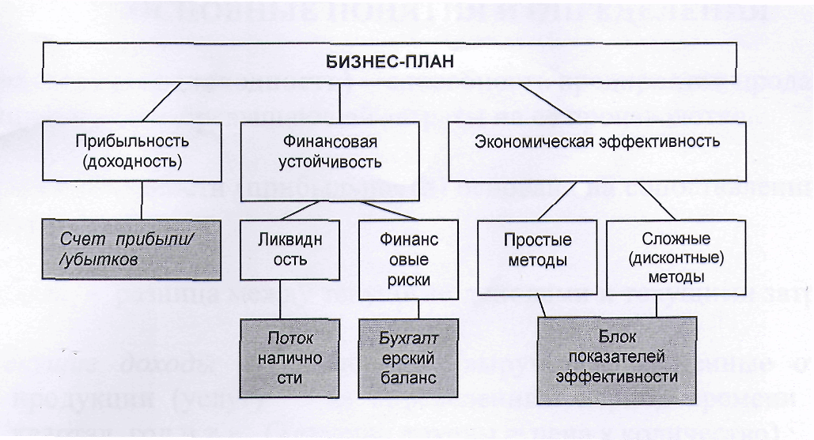

Мы с вами рассмотрели три направления финансового планирования бизнеса: Доходность, Ликвидность, Финансовые риски и приложения к этим направлениям, включая факторные модели (к финансовым рискам) и методы операционного анализа (к доходности).
Кроме оценки текущей доходности и финансовой устойчивости инвестиционный проект нуждается в некой обобщенной оценке, позволяющей сравнить его с другими вариантами вложения капитала, например, с банковским вложением.
Существуют простые и сложные (дисконтные) методы оценки эффективности капвложений.
а). Простые методы оценки эффективности инвестиций.
Пусть,
П – средняя ежегодная прибыль;
К – суммарные капзатраты ( инвестиции);
К/П – срок окупаемости инвестиций. Например, если прибыль 1 млн.руб/год, а инвестиции 12 млн.руб., то срок окупаемости инвестиций будет 12 лет.
Показатель прост в расчетах, позволяет судить о рискованности проекта, т.к. длительный срок окупаемости означает повышенную рискованность проекта. При расчете бизнес-плана - момент, когда суммарный денежный приток сравняется с оттоком.
Недостатки показателя: игнорируется временная стоимость денег, поэтому проекты с равными сроками окупаемости, но различной временной структурой доходов признаются равноценными. Не учитывает финансовые потоки после срока окупаемости.
Обратный ему показатель - П/К – рентабельность инвестиций, имеет те же достоинства и недостатки, что и К/П. Прост в расчетах и для понимания, однако игнорируется временная стоимость денег и, соответственно, временная структура доходов.
Простые методы оценки инвестиций могут использоваться для быстрой отбраковки проектов.

б). Сложные (дисконтные) методы оценки эффективности инвестиций.
Простые методы не учитывают фактор времени. Для нас небезразлично, когда получать прибыль. И, если мы оцениваем суммарную или среднюю прибыль по проекту, мы не можем просто складывать прибыли, полученные в разные годы, мы должны складывать их с весами (более отдаленные доходы имеют меньший вес) С какими весами?
Пусть Е - банковская ставка процента в долях единицы (10% - 0,1, 20% - 0,2 и т.п.) . Тогда, если в нулевой год мы вложили в банк 1 руб., то сумма накопленного вклада по годам будет следующая:

Год Сумма накопленного вклада
- 1
- (1+Е)
- [(1+Е+(1+Е)Е]=(1+Е)^2 – (расчет сложных процентов – когда процент на процент начисляется)
- (1+Е)^3
……………………
t (1+Е)^t

t – номер условного года.
Вопрос, а сколько нужно вложить сегодня, чтобы получить1 руб. через год?
Составляем пропорцию:
0 год 1-й год
1 -------------(1+Е)
x1 ---------- 1 х1=1/(1+Е)

Через 2 года:
0 год 2-й год
1 -------------(1+Е)^2
x2 ---------- 1 х2=1/(1+Е)^2
………………………………………………….
хt=1/(1+Е)^t

хt=1/(1+Е)^t - сколько необходимо вложить сегодня, чтобы получить 1 руб. через t лет. Или, сегодняшняя стоимость 1р., полученного в год t, или текущая дисконтированная стоимость.
Дисконтирование – приведение к текущему моменту времени будущих доходов и затрат.
С точки зрения инвестора 1руб. в год t или 1/(1+E)^t считаются эквивалентными величинами.
Чем более отдаленна для нас перспектива получения доходов (затрат), тем менее они значимы сегодня (и чем выше Е).
Таким образом, прежде чем оперировать будущими доходами (затратами), мы должны их предварительно продисконтировать, т.е. умножить на соответствующий дисконтирующий множитель - 1/(1+Е)^t .

Пример. Оценка будущих доходов. Какой из двух доходов предпочтительней (при прочих равных условиях.)
Годы
0 1 2
Дох.А - 200дол. 100 100 -
Дох.Б - 220дол. 20 100 100

Прежде, чем сделать выбор мы должны рассчитать суммарный дисконтированный доход - PV - Present Value:
PV(A) = 100/(1+E)^0 + 100/(1+E)^1
PV(Б) = 20/(1+E)^0 + 100/(1+E)^1 + 100/(1+E)^2

Рассчитаем PV при разных ставках процента Е:

Суммарный дисконтированный доход (PV)
Доход | Е=0,05 | Е= 0,10 | Е = 0,15 | Е = 0,20
А  Б | 195  205 | 190  193 | 186  182 | 183  172

Таким образом, видим, что наши предпочтения (PV) зависят от действующей ставки процента на рынке капиталов: чем выше ставка процента, тем существенней для нас фактор времени – времени получения доходов (мы можем вложить капитал по высокой ставке уже сегодня).

В общем виде формула дисконтированного дохода выглядит так:
PV = Sum Пt / (1+E)^t (1)
t
PV – суммарный дисконтированный доход Пt - чистый доход в год t (прибыль+амортизация)
Задача 1. Рассчитать суммарный дисконтированный доход (PV) по проекту, дающему по годам: 1-й год - 10, 2-й год - 15, 3-й год - 20 т.дол., Е=0,1.

Если плановый горизонт не ограничен, а прибыль равномерна по годам, т.е. Пt = Пt+1,то
PV =П/Е (предельное выражение для формулы 1)
П/Е – капитализированная стоимость любого вида активов, приносящих доход П при рыночной ставке процента Е.
PV – основа для оценки рыночной стоимости предприятия, т.е. рыночная стоимость оценивается по суммарному дисконтированному доходу.

Учредительская прибыль.
Рассмотрим еще одну интерпретацию тех понятий о которых шла речь.
Допустим, речь идет о покупке-продаже какого-либо предприятия, приносящего ежегодную прибыль П/(1+Е) - дисконтированный доход, который можно интерпретировать как оценку стоимости предприятия.
Если наши капзатраты К меньше, чем дисконтированный доход, значит наш проект эффективен. Кап. затраты можно интерпретировать как капвложения в покупку предприятия.
Если предприятие организуется как акционерное, то разница {П/(1+Е) – К} называется учредительской прибылью, образуется как курсовая разница при последующей продаже акций, при этом доход предприятия может использоваться для дальнейшего акционирования. Это разница между суммой полученной от реализации акций по цене равновесия П/(1+Е) и действительным капиталом К, вложенным в предприятие

Пусть К – предполагаемые капзатраты на покупку предприятия ( пакета акций). Приобретение считается выгодным, если К<PV, т.е. PV служит верхней границей цены для покупателя – он не согласен платить больше.
Это сопоставление делается в рамках метода NPV.
Оценка инвестиций на основе чистой текущей стоимости (ЧТС).
Метод основан на сопоставлении суммарного дисконтированного дохода и суммарных дисконтированных затрат.
ЧТС или NPV(Net Present Value) – это разница суммарного дисконтированного дохода и суммарных дисконтированных затрат:
NPV = ∑ Пt/(1+Е)^t - ∑ Кt/(1+Е)^t
t t
NPV>0 - проект эффективен, это означает, что проект генерирует большую взвешенную по времени доходность, чем взвешенные капзатраты.
NPV<0 - проект не эффективен;
NPV=0 - ни то, ни другое.
Е – устанавливается аналитиком (инвестором) самостоятельно, исходя из той нормы возврата, на которую он рассчитывает. В т.ч. для действующего предприятия это ССК – средняя стоимость капитала, т.е. средневзвешенная стоимость всех источников финансирования.

Для инвестиционного проекта может быть иная «планка»:
Ен = I + MP + R
I - инфляционная составляющая;
MP - минимальная реальная норма прибыли (обычно среднеотраслевая или средняя ставка на рынке капиталов).
R - надбавка за риск.
Преимущества NPV. Этот показатель аддитивен, т.е. различных проектов можно суммировать. Это важное свойство, выделяющее этот критерий из всех остальных и позволяющее использовать его в качестве основного при анализе стоимости инвестиционного портфеля.
Недостатки NPV: а) сложность (неоднозначность) прогнозирования ставки дисконтирования;
б) не показывает срок окупаемости проекта.

Оценка инвестиций на основе внутренней нормы рентабельности проекта (ВНР).
ВНР или IRR (Internal Rate Return) - это значения ставки дисконтирования, при которой суммарный дисконтированный доход равен суммарным дисконтированным затратам. Т.е. IRR - это решение уравнения:
∑ (Пt-Кt)/(1+Еx)^t = 0, где Ех – неизвестное.
Если Ен – некий норматив, планка для сравнения пусть банк ставка процента.
ВНР > Ен – проект эффективен;
ВНР < Ен - проект не эффективен;
ВНР = Ен – ни то ни другое, равновыгоден с банковским вложением по ставке Ен.

ВНР – аналог традиционной рентабельности с учетом дисконтирования доходов и затрат.
Показатели NPV и IRR можно рассчитать в табличном процессоре (Ecxel) в разделе «Финансовые функции».
Экономический смысл ВНР. ВНР показывает максимально дoпустимый уровень стоимости капитала для данного проекта. Например, если проект полностью финансируется за счет ссуды банка, то значение ВНР показывает верхнюю допустимую границу банковской ставки процента, превышение которой делает проект убыточным.
Действующее предприятие может принять любые решения инвестиционного характера, уровень рентабельности которых не ниже текущего значения ССК. Именно с ним сравнивается показатель ВНР, рассчитываемый для конкретного проекта. Связь между ними такова:
ВНР > ССК – проект следует принять;
ВНР < ССК – не эффективен;
ВНР = ССК – ни прибылен, ни убыточен.
Преимущества: не требует прогноза ставки дисконтирования Е, она определяется «внутри» проекта.
Недостатки: а) сложность расчета, если нет специального калькулятора;
б) невозможно вычислить суммарный эффект по нескольким проектам.
Для расчета ССК необходимо сделать расчет:
Стоимость привилегированных акций = сумма дивидендов / сумма от продажи акций
Стоимость обыкновенных акций = сумма дивидендов / (сумма от продажи акций + накопленная прибыль)
Стоимость заемных средств = средневзвешенному проценту по заемным средствам, включая кредиторскую задолженность.
Затем в соответствии с долей каждого источника в пассивах, рассчитать средневзвешенную стоимость капитала – ССК.
Пример 1. Рассчитать средневзвешенную стоимость капитала (ССК) по нижеследующим данным:
Источники средств | Средняя стоимость источников средств, % | Доля данного источника средств в пассивах
Привилегированные акции  Обыкновенные акции  Заемные средства, включая кредиторскую задолженность | 20  25  17 | 0,1  0,5  0,4

ССК = 20% * 0,1 + 25% * 0,5 + 17% * 0,4 = 21,3%.

ССК представляет собой минимальную норму прибыли, ожидаемую инвесторами от своих вложений. Избранные для реализации проекты должны обеспечивать хотя бы не меньшую рентабельность.
В повседневной практике для быстрой отбраковки проектов часто используется экспресс-метод, в котором за ССК принимают среднюю банковскую ставку процента.

Инвестиционный анализ в условиях инфляции
При оценке инвестиций необходимо по возможности учитывать влияние инфляции. Это можно сделать:
- корректировкой на индекс инфляции будущих доходов и затрат и ставки дисконтирования; Наиболее корректной и трудоемкой в расчетах является методика, предусматривающая корректировку всех факторов, влияющих на денежные потоки проекта: два основных – объем выручки и текущие затраты. Корректировка может осуществляться с использованием различных индексов: цена на продукцию, сырье, другие статьи затрат. Ставка дисконтирования также включает при этом инфляционную составляющую
- рассчитывать в постоянных ценах ( твердой валюте). Упрощенный метод – расчет в постоянных ценах; ставка дисконтирования не включает инфляционную составляющую.

Задание. Решить задачу 1 на стр.4

Материал этой лекции для самостоятельного изучения достаточно сложен, предназначается для продвинутых слушателей и тех, кому эта тема интересна.

